- Projet nasa starcraft par Alec Duperron

- Base spatiale command center
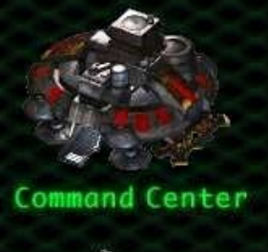
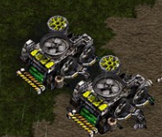
- Entrepôt supply depot 10x

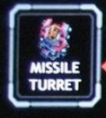
- Communication tourelle turret

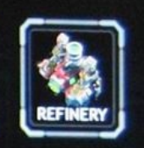
- Ressource gaz raffinerie raffinery
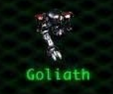
- Transport au sol tank, goliath

